**基于虚拟场景的行动障碍康复训练仪研究**

【摘要】本文针对目前瘫痪人员等行动障碍患者由于久卧在床，肌肉萎缩并且需要他人持续帮助的缺点。为了解决该问题，本研究设计了一种基于虚拟场景的下肢康复训练系统。该系统实现了结合虚拟现实技术进行康复训练，采集和处理足底压力数据，控制虚拟场景中虚拟元素，显示训练的时间、得分和训练过程中足底压力。该系统由下位机硬件和上位机软件构成。硬件系统包括力传感模块和数据采集模块以及机械结构的设计；软件系统是由虚拟场景模块和人机交互模块构成。系统利用SolidWorks设计基础机械并利用Arduino程序设计单片机控制，通过串口与PC通信的方式实现不同康复训练模式下对步进电机的控制；利用Unity3D制作游戏软件实现及时反馈患者的动作轨迹并对患者今后的训练提出建议，利用步进电机实现下肢三轴自由度康复训练的智能康复机器人，并含有多种训练模式，让患者能在不需要家属的帮助情况下独自完成康复训练。本研究的虚拟场景的趣味性很高，能有效地提高患者训练的积极性，并有利于医生制定针对性的康复计划。

【关键词】SolidWorks Arduino Unity3D 智能康复机器人 虚拟场景

目录

1.绪论 3

1.1研究背景及意义 3

1.2发展现状 3

2. 硬件设计 4

2.1 系统总体设计 4

2. 2Arduino UNO开发板 4

2. 3 步进电机模块 5

2. 4 FSR402 压力传感器 6

2. 5 A4988驱动器 6

3 系统软件设计 7

3.1 整体软件设计 7

3.2 系统软件设计 7

3.2.1 传感器数据读取和处理 7

3.2.2 步进电机 8

3.2.3 桌球游戏 9

3.2.4 Survival shooter游戏 11

4 外观设计 14

4.1 总体设计 14

4.2 结构设计 15

4.2.1 电机选择 15

4.2.2 传动方案的选择 15

4.2.3 机械平台设计 15

4.2.4 连接装置选择 17

5.训练平台的测试和结果分析 17

5.1 压力数据和游戏协同测试 17

5.2 测试结果分析 18

6.总结与展望 18

参考文献 20

# 1.绪论

## 1.1研究背景及意义

随着经济的发展，人们迫切希望生活水平的提高，特别是一些需要特殊照顾的人群，如可能遭遇意外事故而下肢发生部分瘫痪的患者，由于行动不便，不仅自身生活不便，也对家人的生活产生了很多麻烦，有些患者由于长期身体不活动造成肌肉萎缩，脂肪增加，体重严重超标，严重的甚至翻身都需要家人帮助，因此在这个电子技术高度发展的时代，完全可以制作一种能让他们自行进行康复训练的智能机器人，通过腿脚的不断运动，逐渐使肌肉有力，学会平衡控制和走路节奏，有利于他们的康复，并减轻了家人的负担。这种机器人通过控制患者的腿脚路径并实时给予反馈，让患者对自身状态有直观的认识。如果患者在长期的康复训练下得到恢复，不仅方便了他们的生活，而且经过康复训练的他们对生活更加有信心，对整个家庭的心理上的恢复都是大有裨益的。

虚拟场景需要虚拟现实技术的支持，虚拟现实（virtual reality，VR）技术也称灵境技术，出现于20 世纪60 年代。该技术具有多感知性、存在性、交互性和自主性４个特点，将其应用于下肢康复训练弥补了传统康复治疗的缺陷，是目前康复领域研究的热点。结合虚拟场景的康复过程中，在生理上给患者提供一种真实自然的康复训练环境，可以使得患者投入到虚拟的环境中，有种身临其境的感觉；在心理上增加患者训练的趣味性，提高康复训练的积极性。

该研究基础机械部分采用CAD设计，利用Ardunio单片机实现电机转速、方向调节和模式选择，通过串口与PC通信，每个关节部位采用3台步进电机实现三轴任意方向控制。实时动作反馈采用Unity3D软件制作。

## 1.2发展现状

在我国，下肢瘫痪的病人人数众多。虽然下肢瘫痪成因多样，但在治疗过程中，康复训练都不可或缺。瘫痪的病人久卧在床不利于健康，若是长此以往还会引发其余的病症，加剧痛苦。本研究的目的就是解决此类问题，通过研发一种装置，是久卧在床的病人下肢也能较为完善的锻炼。

2016年Shen 等结合虚拟场景，开发了一种康复评价系统， 提高患者的训练兴趣。2014年Zhang等研制了一种基于步态的下肢康复机器人，该机器人结合了虚拟现实技术，设计了自由步态行走的虚拟场景，让患者有种身临其境的感觉。2013 年Taherifar等针对于脊髓损伤和中风患者，研制了一种新型的步态康复训练设备，通过传感器的数据控制虚拟场景中人物的行走速度，让虚拟环境与现实环境有了很好的结合，患者训练更有代入感。虽然设计了两个不同的虚拟场景，但没有训练时间的设置，不利于患者制定训练计划。

目前，市面上已经有许多种类的下肢康复机，这些下肢康复机器有些虽然结合了虚拟现实技术,但是大部分都是脱离床来进行，瘫痪病人要下床必须需要他人的帮忙，比较不便。本文研究的床上康复装置就可以很好地解决这个问题。而且，床上装置的运动模式比较符合正常人的行走姿势，腿与身体基本成一直线，而不是市面上大部分的“康复椅”，坐着来进行康复训练。并且有相应的以用户为第一视角的画面显示，使用户对下肢的行走移动有一个更为清晰的认识。而多种的运动模式的选择，也可以很好地满足用户的需求。本研究的床上康复装置能更好地促进病人恢复行走能力。

该装置能为久卧在床的下肢瘫痪的病人提供一种较为便捷的康复训练，使久卧在床的病人也能得到有效的锻炼，免于因为长期不锻炼而带来的病痛之苦。该装置通过Arduino板控制的电机来控制床上装置的移动，使久卧在床的病人的腿可以比较自如地移动，并且有多种运动模式可供选择（如正常行走，抬腿直腿等）。该装置还配套有相应的软件，软件与电机之间通过串口相连。当使用者想要使用该装置做出一些动作时，要在装有该软件的电子设备（如电脑，电视）上选择某种特定的运动模式，运动速度，时间等，此时屏幕上会出现以使用者为视角的画面，当使用者的运动模式改变时，屏幕上的画面也会随之相应改变。该软件能使用户对下肢行走有一个更为具体清晰的感觉，促进了他们下肢的康复。

# 2. 硬件设计

## 2.1 系统总体设计

图2.1康复训练系统图中主要包括Arduino的片上步进电机控制、压力传感器采集和处理、上位机控制部分和游戏部分。Arduino的片上开发部分使用C语言，开发数据采集，数据处理，数据封包及控制步进电机功能。Arduino首先采集薄膜压力传感器的数字，得到合理的数值后通过该值实现对游戏中目标的控制。同时通过串口通信实现上位机对下位机的控制，实现游戏和训练的协同。



图2.1 康复训练系统图

## 2. 2Arduino UNO开发板

Arduino是一款便捷灵活、方便上手的开源电子原型平台，有极大的自由度，可拓展性能非常高。具有丰富的接口，有数字I/O口，模拟I/O口，同时支持SPI,IIC,UART串口通信。能通过各种各样的传感器来感知环境。Arduino通过各种通信方式或传感器采集信息，并控制输出装置进行运作。我们对Arduino进行c语言编辑使它能够采集数据，并发出指令，达到下述功能。在本课题中，通过Arduino我们可以采集患者脚底的压力传感器的数据，达到对患者状态的检测；收集电脑通过串口传输的信息，达到对模式的选择；集合数据和程序，控制步进电机的移动，达到辅助患者进行智能腿部运动的目的。

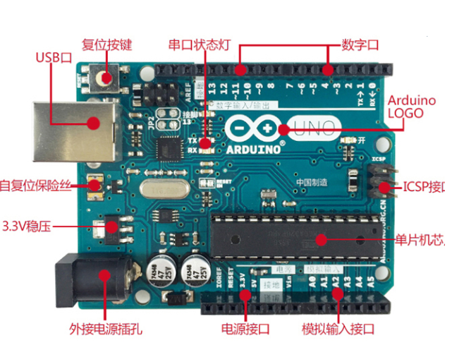

图2.2 Arduino UNO实物图

选取Arduino UNO的主要原因在于其小巧而高效，符合多点监控系统所要求的，小、精、准的要求。同时，Arduino的开发环境也较为友好，同时由于该硬件开源的特性，适配的传感器和执行机构非常丰富，扩展性极强，便于多种不同类型的传感器和执行机构有机结合，在单片机内属于较合适的选型。

## 2. 3 步进电机模块

图2.5步进电机是将电脉冲信号转变为角位移或线位移的开环控制电机，是现代数字程序控制系统中的主要执行元件，应用极为广泛。在非超载的情况下，电机的转速、停止的位置只取决于脉冲信号的频率和脉冲数，而不受负载变化的影响，当步进驱动器接收到一个脉冲信号，它就驱动步进电机按设定的方向转动一个固定的角度，称为“步距角”，它的旋转是以固定的角度一步一步运行的。可以通过控制脉冲个数来控制角位移量，从而达到准确定位的目的；同时可以通过控制脉冲频率来控制电机转动的速度和加速度，从而达到调速的目的。步进电机采用开路控制，不需要反馈电路。

步进电机是一种感应电机，它的工作原理是利用电子电路，将直流电变成分时供电的，多相时序控制电流，用这种电流为步进电机供电，步进电机才能正常工作，驱动器就是为步进电机分时供电的，多相时序控制器。

本品选用的步进电机步距角为1.8度，配合A4988驱动器可实现1,1/2,1/4,1/8,1/16步距角实现更精确的控制，电源采用5VDC通过Arduino控制器转换成脉冲波信号传递给A4988驱动器。

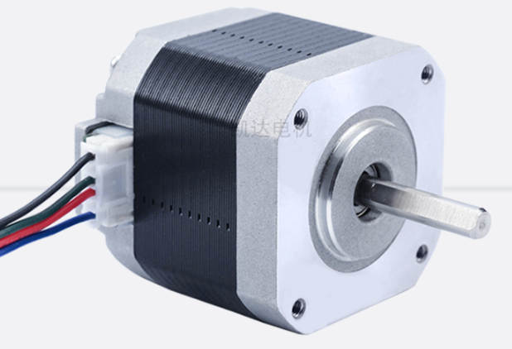

图2.3 步进电机实物图

## 2. 4 FSR402 压力传感器

本品采用FSR402压力传感器采集患者双角压力数据。其原理是变化的压力使内部对压力敏感的半导体元件的电阻值发射变化，从而检测出压力的变化。该传感器灵敏度可调，可以通过模拟口或者数字口读取压力变化的数据， 电阻值和压力关系如下图。

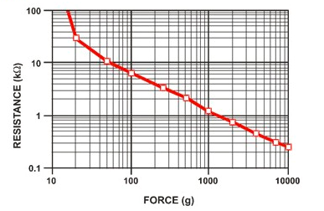

图2.4 薄膜压力传感器电阻电压关系

## 2. 5 A4988驱动器

A4988在课题中用来驱动步进驱动器。A4988是一款带转换器和过流保护的DMOS微步进电机驱动器，它用于操作双极步进电机，在步进模式，输出驱动的能力35V和±2A。只要在“STEP”引脚输入一个脉冲，即可驱动电动机产生微步。无须进行相位顺序表、高频率控制行或复杂的界面编程。A4988界面非常适合复杂的微处理器不可用或过载的应用。A4988优点如下：控制简单，只需要控制STEP与DIR两个端口；精度调整，五种不同的步进模式：全、半、1/4、1/8、1/16；可调电位器可以调节输出电流，从而获得更高的步进率；兼容3.3V和5V逻辑输入。A4988的结构示意图和连接方式示意图如图2,图3所示。

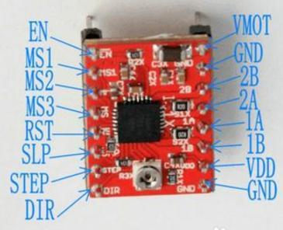

图2.5 A4988结构示意图

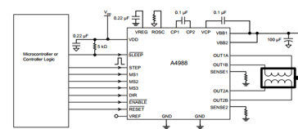

图2.6 A4988连接方式

# 3 系统软件设计

## 3.1 整体软件设计

软件设计包含游戏控制和训练控制程序的编写。游戏控制利用压力传感器的数据，利用串口通信实现对游戏的控制。训练控制部分由上位机通过串口向Arduino发送控制指令，控制步进电机的移动，从而实现不同的训练模式。系统的整体框图如图3.1所示。

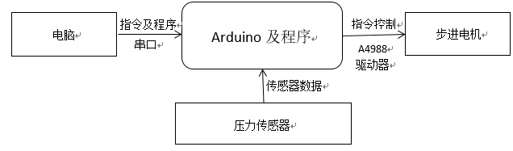

图3.1 Arduino功能实现流程设计图

## 3.2 系统软件设计

软件设计中，主要分为两个部分，一方面为读取压力传感器的压力值和步进电机的驱动，这为训练游戏提供数据支持；另一方面使用游戏的制作。

## 3.2.1 传感器数据读取和处理

在AO引脚可以接收到电压变化可以用普通AD读取,D0引脚可以输出高低电平，根据板子上的电位器调节界线点，用单片机的普通IO读取高低电平。薄膜原理传感器只适合测量压力变化趋势或者有无，使用Arduino的模拟引脚读取压力值的变化即可，核心代码如何：

|  |
| --- |
| const float STRAIGHT_RESISTANCE = 24248750.00; // resistance when straight  const float BEND_RESISTANCE = 48544996.00; // resistance at 90 deg  void setup()  {  Serial.begin(9600);  pinMode(FLEX_PIN, INPUT);  }  void loop()  {  int flexADC = analogRead(FLEX_PIN);  float flexV = flexADC * VCC/1023.0;  float flexR = R_DIV * (VCC/flexV - 1.0);  Serial.println("Resistance: " + String(flexR) + " ohms");  float angle = map(flexR, STRAIGHT_RESISTANCE, BEND_RESISTANCE,0,90.0);  Serial.println("Bend: " + String(angle) + " degrees");  Serial.println();  delay(750);  } |

## 3.2.2 步进电机

步进电机选择型号为42BYGH的两相四线步进电机，步距角为1.8°，200个脉冲转动一圈。STEP、DIR分别连接单片机的两个控制端口，EN可以使用单片机端口控制，也可以直接连接GND使能；MS1、MS2、MS3按照上一节“步进模式设置”，接高低电平，设置步进模式，来选择不同的步距角。设置脉冲的频率，来控制旋转速度。2B、2A、1A、1B分别接步进电机红、蓝、黑、绿线。VMOT、GND接12V左右直流电源。核心代码如何：

|  |
| --- |
| void fwd()  {  digitalWrite(4,HIGH); // Set Dir high  for(x = 0; x < 3200; x++) // Loop 200 times  {  digitalWrite(100,HIGH); // Output high  delayMicroseconds(800); // Wait 1/2 a ms  digitalWrite(100,LOW); // Output low  delayMicroseconds(800); // Wait 1/2 a ms  }  delay(1000); // pause one second  }  void bwd()  {  digitalWrite(4,LOW); // Set Dir low  for(x = 0; x < 3200; x++) // Loop 2000 times  {  digitalWrite(5,HIGH); // Output high  delayMicroseconds(800); // Wait 1/2 a ms  digitalWrite(5,LOW); // Output low  delayMicroseconds(800); // Wait 1/2 a ms  }  delay(1000); // pause one second  } |

## 3.2.3 桌球游戏

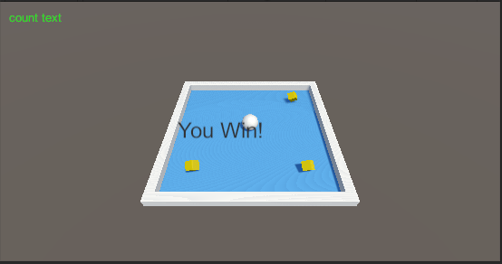Unity3D是由Unity Technologies开发的一个让玩家轻松创建诸如三维视频游戏、建筑可视化、实时三维动画等类型互动内容的多平台的综合型游戏开发工具，是一个全面整合的专业游戏引擎。在本课题中，我们使用unity3d程序进行患者步行运动配套的游戏制作。在游戏中建立模拟场景和模拟患者的桌球，桌球根据患者腿部运动的频率和步幅同步前进。患者在游戏的激励下将会对康复训练感到兴趣，康复训练不再是疲倦的机械重复操作。成品效果如图3.2所示。

图3.2 桌球游戏效果图

在unity3d制作中，我们使用预制件制作出模拟桌球和背景；使用自己编写的脚本文件控制桌球运动，形成走路姿态；摄像机通过脚本和桌球同步移动，形成第三人视角，真实舒适；在游戏中添加pickups，在桌球走过时能够吃掉pickups得分，增添游戏乐趣；通过material设计，增添游戏暖色彩，给患者良好感受；利用physics物理世界模块，仿真出真实世界的物理规律，使游戏更加真实有趣。同时在游戏中加入计步，测距等可视化功能，便于控制和读取信息；最终的结束奖励机制更会给患者带来完成康复的成就感，带给患者康复的信心，生活的乐趣和希望，这也是患者迫切需要的。下面介绍本次游戏制作的关键与难点。

1. 桌球的运动

在创建了最基础的桌球和背景后，本部分主要是让桌球运动起来。这套游戏做到先在电脑中输入模式，再把患者的腿放置在机器上后，桌球立即随着电机开始运动。桌球的运动基于模式的选择和压力传感器的数据，这需要script脚本文件来实现。在脚本代码中，我们运用到了addforce函数来实现桌球的移动；使用if语句实现压力传感器的判断；定义浮点与三维向量来实现精确控制；运用rigidbody来让桌球具有物理性质，例如保持桌球走在地面上。

具体的代码流程如图2所示。代码如下，attach到桌球上。



图3.3 桌球游戏流程图

|  |
| --- |
| public class PlayerController : MonoBehaviour  {  void Start()  {  rb = GetComponent<Rigidbody>();  count = 0;  SetCountText();  winText.text = "";  float moveH = Input.GetAxis("Horizontal");  float moveV = Input.GetAxis("Vertical");  Vector3 now = new Vector3(moveH, 0.0f, moveV);  rb.AddForce(now);  if (other.gameObject.CompareTag("Pick Up"))  {  other.gameObject.SetActive(false);  count = count + 1;  SetCountText();  }  }  void SetCountText()  {  countText.text = "Count: " + count.ToString();  if (count >= 3)  {  winText.text = "You Win!";  }  }  } |

1. Camera的移动

Camera在游戏中必须跟随人物移动，否则游戏界面上只有一个人渐行渐远，而不是人物持续地行走。这样不会有良好的游戏体验，不会给患者代入感。较为简单的方法是使相机作为桌球的子部件，相机就会跟随桌球移动，但是相机有可能上下翻滚，毫无游戏体验。为了使相机跟随人移动且上下翻滚的现象，我们编写了具体的代码如下，attach到camera上。

|  |
| --- |
| using UnityEngine;  using System.Collections;  public class CameraController : MonoBehaviour  {  public GameObject player;  private Vector3 offset;  void Start()  {  offset = transform.position - player.transform.position;  }  void LateUpdate()  {  transform.position = player.transform.position + offset;  }  } |

1. pickup与计分的制作与应用

在游戏中，为了增加游戏体验，我们设计了奖励机制，即pickup。在桌球经过pickup的时候将会吃掉pickup并为之计分。在本游戏中，pickup是一个小正方体。为了不让pickup因为有物理性质（即重力）而掉落，我们对它关闭了use gravity功能，使它保持悬浮在空中。当桌球碰到pickup时，我们让pickup消失。这使用到了trigger触发功能。在人的认知中，动态的，有色彩的，与背景不同的东西更易引人关注。Pickup需要引起患者的关注，所以我们使用material给pickup增添暖色彩，编辑rotate角度使它处于45度角的位置，并编写代码使它旋转，营造动态效果。为了动态旋转我们运用到了rotate函数，代码如下，attach到pickup上。

|  |
| --- |
| transform.Rotate(new Vector3(15, 30, 45) * Time.deltaTime); |

游戏有计分和奖励机制才能带来乐趣，所以我们创立计分和结束奖励，使用到了unity中的text文本功能。我们用count = count + 1代码实现连续计分，使用if (count >= 3)代码进行结束判断，使用winText.text = "You Win!"代码实现结束奖励，让患者在游戏中找到乐趣，康复也就不再那么枯燥。代码在“桌球的运动”中已经展示，attach到桌球上。

## 3.2.4 Survival shooter游戏

本品利用Unity工具实现电机的位移与PC中人物的移动同步，使患者能即时知道自己的姿态，对身体运动有更感性的认识。并可通过模式控制患者的运动距离和运动方式，并在最后有结束奖励机制使患者体会到康复训练的成就感。通过此设计，患者不再在康复训练中呆板地看着天花板，而是看到动态的画面，给患者生活增添了信心和乐趣。

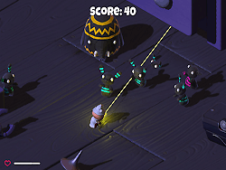

图3.4 Survival shooter游戏效果图

在利用Unity3D实现人物和电机位移同步时，需要首先准备好人物预制件和环境预制件(.prefab)，以便随时调用。在控制腿部运动的过程中需要制作AnimatorController，在腿部各运动节点需要脚本文件（.cs）采集来自电机的信息以控制其运动，并可设置其运动距离，在到达时停止运动。在编辑人物这个层次(hierarchy)时还需调用更多元素（components）,如刚体（rigid），使其能和现实中的物体一样能受重力作用等。还需要控制照相机（camera）和人物同步运动，并用脚本文件实施控制。

人的运动控制

有了人物和环境预制件后，就应考虑如何控制人物的运动。人的腿放在机器上时，电机就随之按规定模式转动。电机运动与人物同步。控制人物运动的代码如下：

|  |
| --- |
| void Awake()  {  floorMask = LayerMask.GetMask("Floor");  anim = GetComponent<Animator>();  playerRigidbody = GetComponent<Rigidbody>();  }  void FixedUpdate()  {  float h = Input.GetAxisRaw("Horizontal");  float v = Input.GetAxisRaw("Vertical");  Move(h, v);  // Turn the player to face the mouse cursor.  Turning();  // Animate the player.  Animating(h, v);  }  void Move(float h, float v)  {  movement.Set(h, 0f, v);  movement = movement.normalized * speed * Time.deltaTime;  playerRigidbody.MovePosition(transform.position + movement);  }  void Turning()  {  Ray camRay = Camera.main.ScreenPointToRay(Input.mousePosition)  RaycastHit floorHit;  if(Physics.Raycast(camRay, out floorHit, camRayLength, floorMask))  {  Vector3 playerToMouse = floorHit.point - transform.position;  playerToMouse.y = 0f;  Quaternion newRotation = Quaternion.LookRotation(playerToMouse);  playerRigidbody.MoveRotation(newRotation);  }  } |

2、camera的移动

在游戏界面中，需要游戏相机和人物同步移动，这也需要脚本文件（.cs）控制其运动，给患者增强现实之感。其运行代码和注释如下：

|  |
| --- |
| public class CameraFollow : MonoBehaviour  {  public Transform target;  public float smoothing = 5f;  Vector3 offset;  void Start()  {  offset = transform.position - target.position;  }  void FixedUpdate()  {  Vector3 targetCamPos = target.position + offset;  transform.position = Vector3.Lerp(transform.position, targetCamPos, smoothing * Time.deltaTime);  }  } |

3、进度条的设置

进度条告知患者离目标运动距离还有多远，给患者直观的目标提示，增强其康复决心，是一种UI（User Interface，用户界面）设置。

在unity界面中的window下拉菜单中新建一个画布（Canvas），将空画布新建子对象（child）并命名为DistanceUI，并调整其尺寸以适应游戏界面。再在DistanceUI中创建DistanceSlider，根据游戏需要调整其设置后进入脚本文件控制进度条。脚本文件代码如下：

|  |
| --- |
| void Awake ()  {  anim = GetComponent <Animator> ();  playerAudio = GetComponent <AudioSource> ();  playerMovement = GetComponent <PlayerMovement> ();  playerShooting = GetComponentInChildren <PlayerShooting> ();  currentHealth = startingHealth;  }  void Update ()  {  if(damaged)  {  damageImage.color = flashColour;  }  else  {  damageImage.color = Color.Lerp (damageImage.color, Color.clear, flashSpeed * Time.deltaTime);  }  damaged = false;  }  public void TakeDamage (int amount)  {  damaged = true;  currentHealth -= amount;  healthSlider.value = currentHealth;  playerAudio.Play ();  if(currentHealth <= 0 && !isDead)  {  Death ();  }  }  void Death ()  {  isDead = true;  playerShooting.DisableEffects ();  anim.SetTrigger ("Die");  playerAudio.clip = deathClip;  playerAudio.Play ();  playerMovement.enabled = false;  playerShooting.enabled = false;  } |

# 4 外观设计

## 4.1 总体设计

本产品通过模拟正常人行走的步态、踝关节的运动姿态以及重心的运动规律，带动下肢做行走运动，实现对下肢各个关节的运动训练、肌肉的锻炼以及神经功能的恢复训练。通过获取脚的受力状态、腿部肌肉状态和下肢关节状态等人体的生物信息，协调重心控制系统和步态系统的运动关系，使之与人体运动状态相协调，获得最佳训练效果。除此以外，本产品的智能程度较高，可以让患者自己独立操作，这有别于其他同类产品。

因此，装置的设计格外重要。

本文的装置要求基本如下：

（1）能实施预定的使用功能（设计一个牢固的载物结构，并能合理安排众多电子组件）

（2）在满足使用功能的情况下，应满足尽量简单实用

（3）保证该装置的外观和机械结构能在视觉上达到统一的协调，美观。

## 4.2 结构设计

本文的装置图采用SoildWorks进行设计，在达到的目的的同时，也要保证设计的精确度，和外形的美观和牢固性。

本系统主要由机械平台，驱动板等构成，而在该装置中，最关键的结构就是机械平台。

在机械平台上，要搭建三个控制移动方向的电机。

### 4.2.1 电机选择

电机的选择有多种，如直流电机，步进电机，伺服电机等。但步进电机能将电脉冲信号转为位移，同时可以通过控制脉冲个数来控制角位移量，从而达到准确定位的目的;通过控制脉冲频率来控制电机转动的速度和加速度，从而达到调速的目的，能带动踏板任意地移动，并能精确速度与加速度，故最符合本装置的要求。因此，选择步进电机来控制本装置的移动。

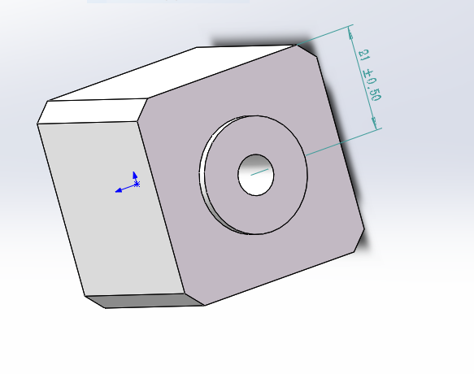

图4.1 步进电机模型图

### 4.2.2 传动方案的选择

传动方案的选择也很多。但其中齿轮传动对电机控制要求高，不易实现，链传动工作时噪音较大，蜗杆传动损耗较大，效率低。综上所述，选择带传动是最佳方案。

### 4.2.3 机械平台设计

三个步进电机分别位于互相平行的连杆上，同时，还另有一个电机固定在传送带上。该电机通过控制传送带的移动来控制移动支座的左右移动，移动支座通过链条与床相连，并以此控制踏板的移动方向。传送带中放有轴承以减低摩擦力。而另两个电机则控制装置在其它方向的移动。金属支架与转轴垂直，另两个电机控制连杆在金属支架上的移动，来控制移动支座的移动，以此控制踏板在空间中上下，前后的移动如图4.1-4各视图所示。

这样一来，该装置就能自如地在空间中朝任意一点移动。而病人的脚就固定在踏板上。再通过软件，输入各种行走模式，使机械平台开始移动，就能达到帮助久卧在床的病人下肢康复的目的。

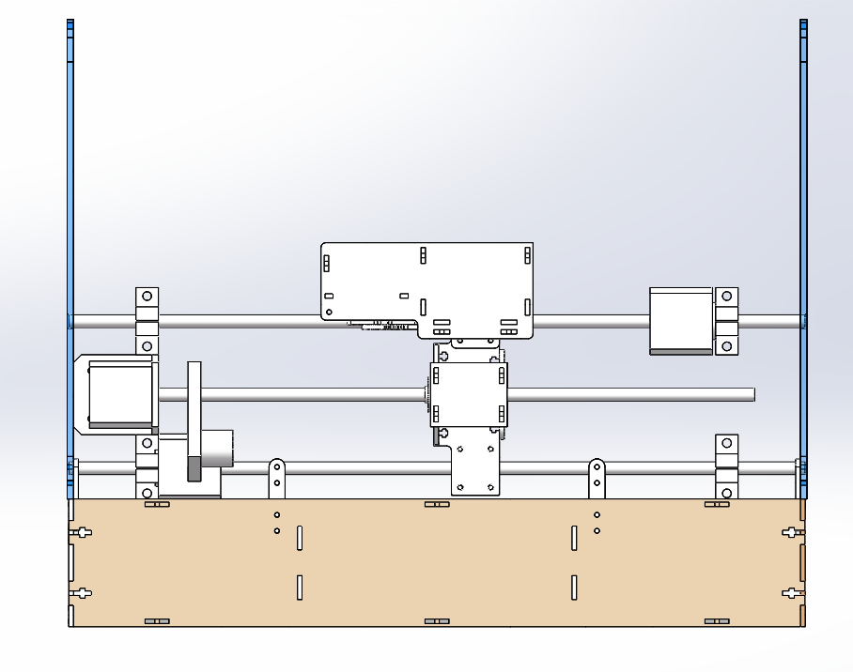

图4.1 机械结构左视图

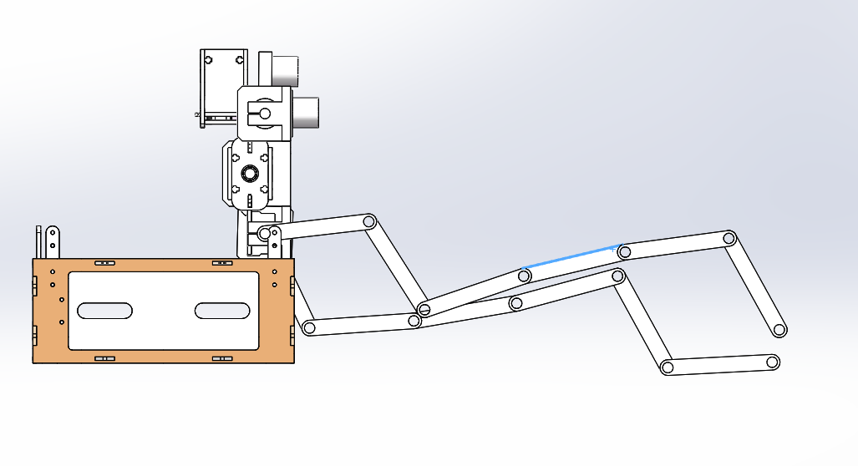

图4.2 机械结构正视图

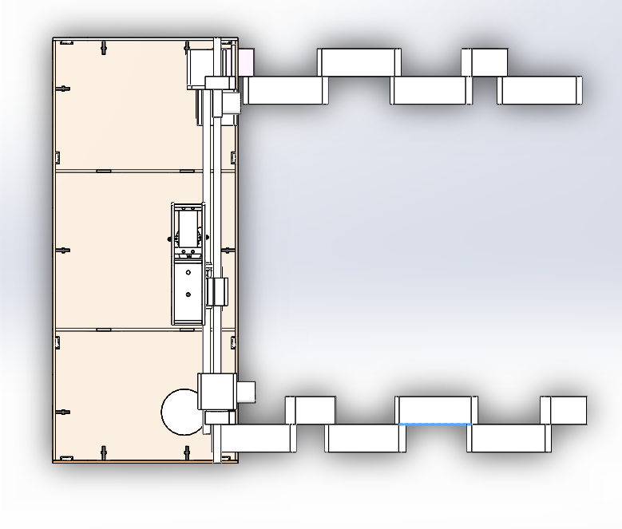

图4.3 机械结构俯视图

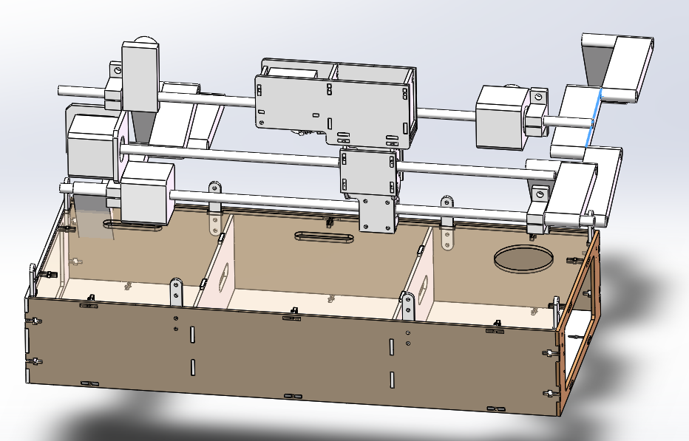

图4.4 机械结构整体视图

### 4.2.4 连接装置选择

踏板和机械平台之间需要达到灵活移动的要求，因此，选择了以下图4.1的连接方式：

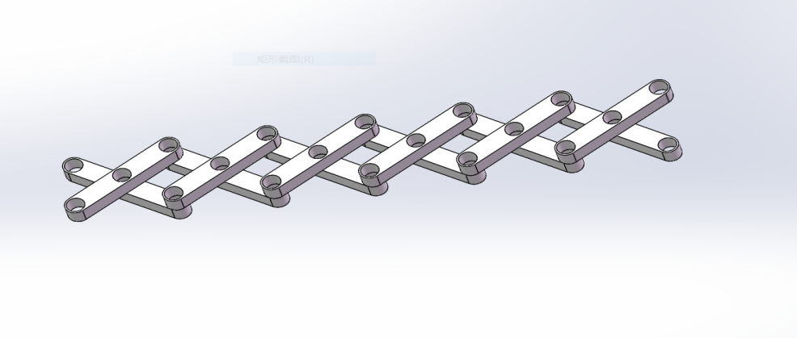

图4.5 踏板和机械平台连接图

在四个分别与机械平台，踏板相连的小链条中，其中一组对角线的链条固定在踏板和机械平台上，另一组则不固定，可以随意地在与之相连的踏板和机械平台上的轴移动，从而使该装置能在空间中任意地移动，从而使用户可以有多种行走模式的选择。

# 5.训练平台的测试和结果分析

## 5.1 压力数据和游戏协同测试

通过数据采集系统得到数组4个足底压力值，控制虚拟环境中游戏元素的移动方向、移动速度，压力值的大小与游戏元素移动的速度成正比。移动成功后得分板分数增加更新，并使用PlaySound（）函数播放鼓励语音，增加患者训练的动力，激励患者继续进行训练。训练结束后，分别计算出训练过程中4个足底压力值的最大压力值和平均压力值，程序运行界面如图5.1所示。同时协同测试了步进电机的运动，电机运动位置准确、稳定。



图5.1 腿部压力测试图

## 5.2 测试结果分析

实际试验结果表明，

1.所设计的训练平台能够实现不同训练模式对病人的训练，通过不同模式的训练可以实现针对不同病情，不同患侧的训练；

2.在训练的过程中，压力传感器获得数据准确并实现了对游戏元素的精确控制；

3.使用串口通信的方式实现对步进电机的控制和游戏元素的控制，串口通信稳定，解析协议可靠。

4，控制和游戏界面简单清晰。

# 6.总结与展望

基于CAD机械设计、Arduino单片机控制和Unity3D制作用户反馈界面设计的智能康复训练机器人改变了原有康复设备的不足，实现智能调节患者姿态平衡，并可根据患者实际情况选择不同模式逐步提高康复运动水平，实现康复训练智能化。

本论文完成的主要工作包括以下几个方面：

1. 详细了设计系统的电子硬件，详细选择了各个电子传感器，执行部件
2. 详细设计了系统的软件，包括Arduino端软件，和用户反馈界面，实现了各个电子部件的协同运行，并使用Unity3D实现了运动姿态可视化和即时反馈，可根据患者实际情况调节训练模式。
3. 根据美观和牢固性的要求，采用CAD设计了产品的外观。
4. 实际测试中，表明所设计的控制电路可以实现电机实时位移通过图形界面反馈给患者，患者可通过PC选择训练模式。

工作展望：

1. 价格更便宜。本课题采用的电机，传感器，单片机等较为复杂和昂贵，总体造价偏贵不亲民，有待提高。
2. 性能更稳定。机器在实际测试中仍有不稳定成分，有极小概率的故障可能，稳定性需要进一步加强。
3. 算法更优化。本课题采用c#中较为基础的算法。计算量仍有可能进一步减小，计算更方便快速，减少计算机负担。
4. 更加网络化。本课题设计的机器和整套系统尚不能加入网络。随着网络的发展，智能硬件的互联属性越发重要。联网远程控制是本课题的进一步发展方向。

# 参考文献

[1]李娟. 急性缺血性脑卒中患者不同时期功能、情绪、生活质量轨迹及照护需求的研究[D].第二军医大学,2017.

[2]Fang Li,Tong Zhang,Bing-Jie Li,Wei Zhang,Jun Zhao,Lu-Ping Song.Motor imagery training induces changes in brain neural networks in stroke patients[J].Neural Regeneration Research,2018,13(10):1771-1781.

[3]汤一格,韦宇炜,胡兆勇,王俊华.虚拟现实在下肢康复治疗中的应用及设备研究[J].中国设备工程,2016(16):107-109.

[4]李亮,侯秋英,陶林花,曾明,孙燕.虚拟体感运动训练对脑卒中患者运动、平衡功能及日常生活能力的影响[J].中国康复,2017,32(6):443-446.

[5]吴礼萍.虚拟现实世界真精彩[J].厦门科技,2015(4):31-32.

[6]李亮,侯秋英,陶林花,曾明,孙燕.虚拟体感运动训练对脑卒中患者运动、平衡功能及日常生活能力的影响[J].中国康复,2017,32(6):443-446.

[7]汤一格,韦宇炜,胡兆勇,王俊华.虚拟现实在下肢康复治疗中的应用及设备研究[J].中国设备工程,2016(16):107-109.

[8]王宏图.虚拟现实技术在脑卒中运动康复中的应用现状[J].中国康复理论与实践,2014,20(10):911-915.

[9]LI He,JIANG Zhi-wei[1,2],CHEN Zhong-xin,REN Jian-qiang,LIU Bin,Hasituya.Assimilation of temporal-spatial leaf area index into the CERES- Wheat model with ensemble Kalman filter and uncertainty assessment for improving winter wheat yield estimation[J].农业科学学报：英文版,2017,16(10):2283-2299.

[10]Huazhen Fang,Ning Tian,Yebin Wang,Meng Chu Zhou,Mulugeta A. Haile.Nonlinear Bayesian Estimation： From Kalman Filtering to a Broader Horizon[J].自动化学报：英文版,2018,5(2):401-417.

[11]Huazhen Fang,Ning Tian,Yebin Wang,Meng Chu Zhou,Mulugeta A. Haile.Nonlinear Bayesian Estimation： From Kalman Filtering to a Broader Horizon[J].自动化学报：英文版,2018,5(2):401-417.

[12]张炯,吕紫旭,胡彦彦,龙翔.虚拟化技术在综合化航电系统中的应用[J].北京航空航天大学学报,2010(2):127-130.

[13]罗陆锋[1,2],邹湘军,程堂灿,杨自尚,张丛,莫宇达.采摘机器人视觉定位及行为控制的硬件在环虚拟试验系统设计[J].农业工程学报,2017,33(4):39-46.